DHCP Spoofing: malo
DHCP Snooping: bueno

dns
A IPv4
AAAA IPv6

Cuando entro a elmundo.es

DNS
TCP

SYN
yo SYN,ACK elmundo
ACK

Moved permanent estas en http y te dice que te muevas a https, puerto 443
Client Key Exchange, cambian las claves

Y a partir de ahí empiezan a enviar datos cifrados

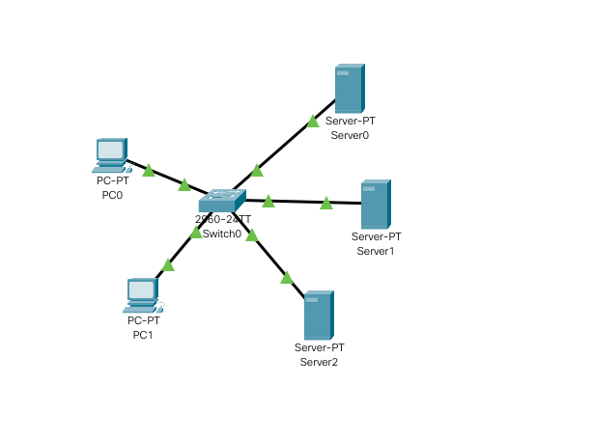
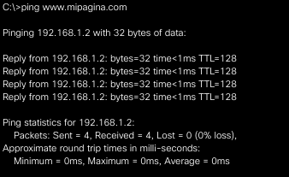

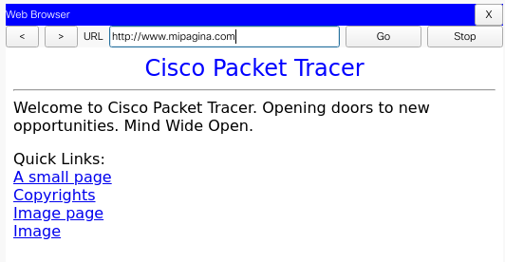

Algunos de los posibles registros que hay en un fichero de configuración de DNS

Registro A → mipagina.com → 192.168.1.30
“Adress”

Registro NS → .com → 192.168.1.20
“Name Server” .es → 192.168.1.21
.org

quien se encarga de los .com quien se encarga de .es

Registro CNAME 2 nombres a la misma ip (a la misma maquina la doy 2 nombres)
“canonical name”

Registro MX servidor email
“Mail exchange”

FLAGS

UAPRSF
RCSSYI
GKHTNN

recursiva al servidor principal le llega la peticion dns, y el mismo servidor le pasa la “peticion” a otro servidor.
A diferencia de interactiva que es el cliente el que se busca su vida

al servidor principal le llega una peticion dns .com por lo que se la manda al servidor com que es el que tiene guardado como él que va a responder. El servidor com le da la respuesta al servidor dns primario el cual cachea la respuesta y se la pasa al cliente

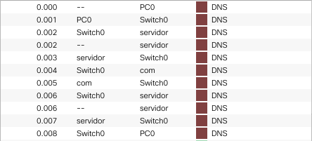
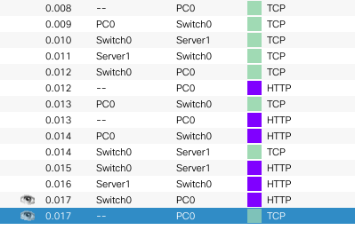
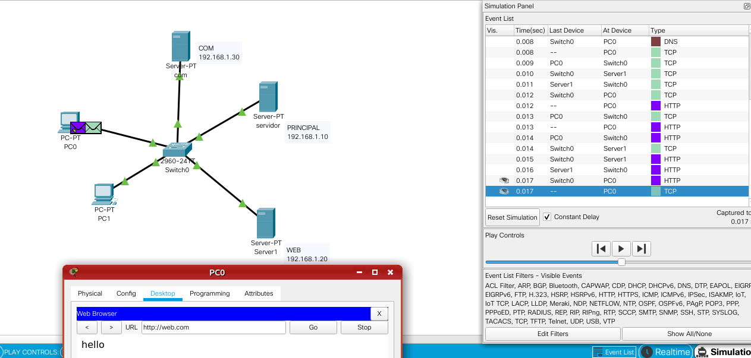

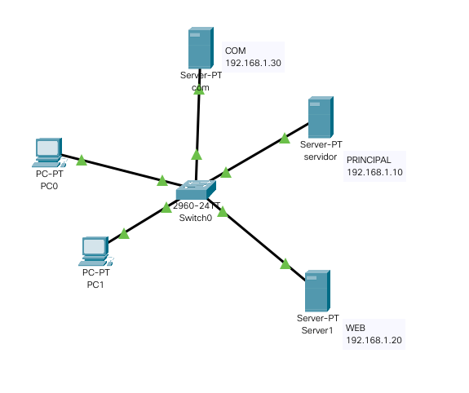
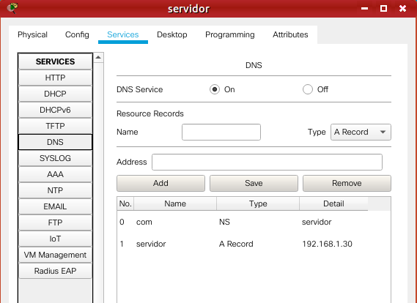
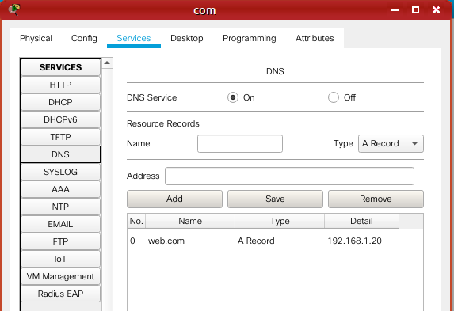

los paquetes tcp,como estan enumerados, no tienen pq llegar ordenados. Con el sequence number y acknowledgement number

